Коллеги!

«Откуда мы родом?

Мы родом из детства, словно из какой-нибудь страны…»

Антуан Экзюпери

Сегодня я хотела бы представить такое чудо-изобретение, как «Чулок Совы». Впервые я увидела это изобретение, как «Чулок Совы» в социальной сети ВКонтакте в сообществе «Сова-нянька» и так заинтересовалась их многогранным ассортиментом для развития и коррекции детей, который как оказалось можно использовать не только в специализированных коррекционных центрах, но и в домашних условиях.

Приобрести у меня не было возможности, т.к. стоимость его начинается от 2000 рублей. Тогда я сама решила сшить его. Ткань можно взять бифлекс или эластичную лайкру. Для своего «Чулка» я взяла эластичную лайкру размером 135*60.

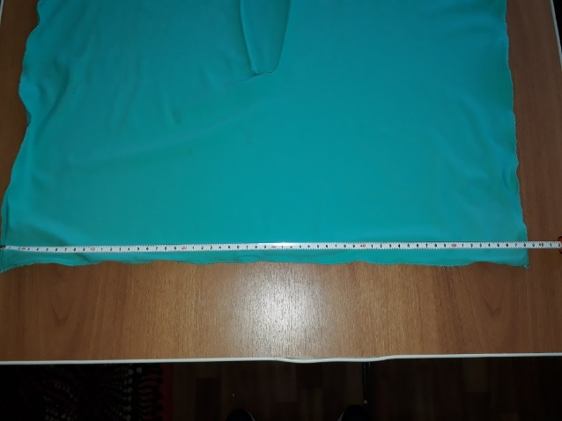

В полотне необходимо сделать прорезь для того, чтобы ребенок мог надеть мешок.

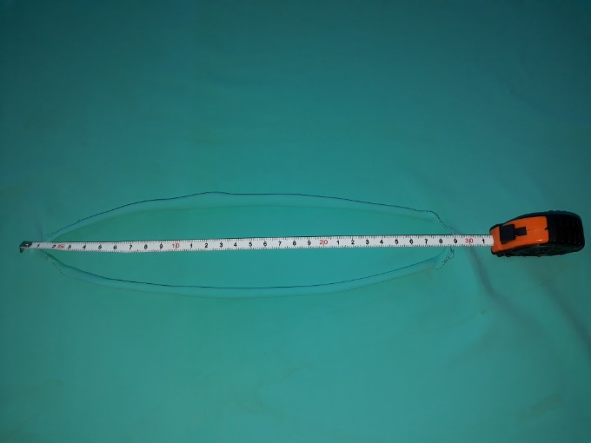

Основное предназначение «Чулка Совы» — это развитие сенсорной интеграции. Так что же такое сенсорная интеграция?
Сенсорная интеграция — процесс, во время которого нервная система человека получает информацию от рецепторов всех чувств (осязание, вестибулярный аппарат, ощущение тела, обоняние, зрение, вкус, слух), а затем организует их и интерпретирует так, чтобы они могли быть использованы в повседневной деятельности. Другими словами, это реакция и адаптация, служащая для выполнения определенного действия, принятия соответственного положения тела и т. п. У большинства людей процесс сенсорной интеграции происходит автоматически, обеспечивая реакции и правильное сенсомоторное развитие.
В случае нарушения обработки сенсорных сигналов будут появляться нарушения в моторном, познавательном развитии, а также в поведении ребенка. У детей вследствие ряда причин могут быть различные нарушения обработки сенсорной информации. Например, они слишком остро воспринимают определенные явления, звуки, сигналы и не замечают другие, боятся музыкальных игрушек, не чувствуют боли, боятся переворотов, быть вниз головой, закрывают уши, избегают любых физических нагрузок, испытывают трудности с координацией.
«Чулок Совы» особенно рекомендуется для детей:
- Со специфическими трудностями в обучении
- С гиперактивностью, синдромом дефицита внимания
- ДЦП
- аутизмом
- с задержкой психомоторного развития
- умственно отсталым детям
- детям с заболеваниями генетического характера (синдромом Дауна, Аспергера, Ретта, Вильямса, Тёрнера и др.)
Всем детям, имеющим вышеперечисленные заболевания присущи такие признаки как:
- чрезмерная или недостаточно активная чувствительность к тактильным, зрительным, слуховым стимулам, а также движению, возможно избегание касания некоторых фактур
- трудности в обучении письму и чтению
- сверхчувствительность к звукам, свету
- трудности к выслушиванию рекомендаций
- избегание катания на качелях, каруселях
- трудности в различении правой и левой сторон, особенно когда нет времени, чтобы задуматься
- низкий порог терпимости к близости другого лица
- расстройства мышечного тонуса
- слабая двигательная координация
- двигательная неуклюжесть
- трудности в концентрации, импульсивность
- быстрая утомляемость
- отказ от социальных контактов
- задержка развития речи, двигательного развития, а также трудности в обучении
- слабая организация поведения, отсутствие планирования.
Проводить коррекционные, развивающие занятия с детьми при помощи «Чулка Совы» можно с детьми от 5 лет с различными трудностями в обучении, поведении. В своем эпилоге я не зря цитировала Антуана Экзюпери «Откуда мы родом? Мы родом из детства, словно из какой-нибудь страны…». Вспомните свое детство, почти все мы любили залезать под одеяла, в домики, наволочки, укромные места, может даже на полки в шкафу? Как оказалось, таким способом дети ищут возможность ощутить свои границы. Для детей очень важно понимать границы своего тела. Если ребёнок не понимает социальных границ: дерется, отбирает игрушки, т.е. вторгается в чужое личное пространство, то, скорее всего, он не понимает границ своего тела. Чулок Совы - базовый инструмент сенсорной интеграции, помогает осознать целостность своего тела, ощутить его границы, а движение в чулке требует гораздо больше усилий, преодолевая сопротивление эластичной ткани. В чулке можно кувыркаться, кататься, играть и изображать любых животных
Чулок многофункционален. С ним и его деталями можно придумывать различные игры, в зависимости от физических, интеллектуальных и психоэмоциональных возможностей малыша.
О том, как мы попробовали поиграть в «Чулке Совы» прикрепляю видео, на котором ученица 1 класса Щербакова Анна и ученик 7 класса Сафронов Вова. Эти дети характерны тем, что избегают тактильного контакта, стеснительны, им свойственна двигательная неуклюжесть и пр.

Примерные игры с «Чулком Совы»
Море волнуется, раз! Дети с удовольствием «превращаются» в фантастических или существующих животных, развивая как тело, так и фантазию. Так же, можно поиграть в геометрические фигуры: треугольник, квадрат, ромб, круг. Или перевоплощаться в растения.
Игры на сенсорное восприятие. Релаксация. Удивительно, но Чулок действует не только заряжая энергией, он ещё и успокаивает! Попросите малыша просто посидеть в Чулке, слушая приятную музыку. Спросите его, чувствуете ли он, как там уютно и хорошо?
Уборка. Заинтересуйте ребенка возможностью превращения Чулка в мешок для игрушек, вовлекая его в игру и прекращая рутинное занятие в забавное действие. «А теперь игрушки могут спрятаться в этот домик».
Угадай. Попросите малыша залезть в Чулок, пусть он закроет глаза и наощупь отгадывает, какую игрушку вы положили в Чулок вместе с ним, потом следующую, и т.д.
Ориентация в пространстве.
Волшебное зеркало. Пусть малыш встанет перед зеркалом, примет какую-то позу и замрет. Отсчитайте несколько секунд. Спросите его, в кого он превратился, какой он, что он чувствует. Скажите малышу, что теперь он — Большой мяч! Его можно катать по полу и получать удовольствие.
Таким же образом можно проводить игру на изучение различных действий: или, если это доступно для вашего малыша, совместно придумывать аналогичные истории. Командная эстафета. Устройте забеги, перекаты или ползанья в Чулке. Посмотрим, кто быстрее доберётся до финиша!
Театр теней. Пусть малыш залезет в Чулок, а взрослый выключит свет, и включит фонарик. Попросите малыша принимать разные позы. Заинтересуйте его тенью на стене! Придумайте вместе, как изображать различных животных и персонажей. Взрослый принимает разные позы. Попросите присутствующих рассказать, что они видят на стене!
УГАДАЙ, КТО Я?
Ребёнок надевает Чулок и изображает что-либо. Сказочного героя или животное. Топайте как слон, скользите как змея. Окружающие угадывают кто или что это. Потом можно поменяться местами с наблюдающими.
Попросите ребёнка принять определённую позу, изображающую геометрические фигуры (треугольник, квадрат, ромб), цифры и т.д.
Говорят, что еще сам Леонардо Да Винчи придумал, то, что мы знаем сейчас как Чулок Совы! Правда это или вымысел - не столь важно, ведь в любом случае Чулок - это изобретение гениальное. В нем можно бегать, кувыркаться, кататься, прыгать, ползать! Волшебство Чулка позволяет превратиться в кого угодно - от тюленя до привидения. Кстати, взрослым Чулок Совы тоже очень нравится (ведь взрослые - те же дети, только большие).
Благодарю за внимание!

Список литературы:
  - https://vk.com/sovanyanka
  - http://www.sensation-center.ru/action2/

